CONSECUTIVO: |  | FECHA | 19 | 10 | 2016

DATOS GENERALES
NOMBRES Y APELLIDOS: |  |  |  | SINDEY CAROLINA BERNAL VILLAMARIN
CORREO ELECTRÓNICO: |  |  |  | sindeybernal@ustadistancia.edu.co
INSTITUCIÓN DESTINO: |  |  | TICAL - Centro Goldencenter - Av. Cantilo y G , 1428.
CIUDAD DESTINO: |  | BUENOS AIRES |  |  | PAÍS DESTINO: |  |  |  | ARGENTINA
OBJETIVO: | La Red Avanzada de Alta Tecnología Latinoamericana (RED CLARA) realizo una convocatoria entre el 18 de abril de 2016 y el 13 de junio de 2016 para investigadores que estén desarrollando proyectos innovadores de base tecnológica, que beneficien al mundo académico, con el propósito de dar a conocer sus desarrollos y visualizar vías para avanzar en el proceso de la innovación. Por cada uno de los trabajos seleccionados para ser presentado en TICAL2016, la organización del evento aportará con un pasaje aéreo a Buenos Aires (ida y regreso) y la inscripción a TICAL2016 para que uno de los autores del mismo pueda presentarlo en la Conferencia.
TIPOS DE MOVILIDAD
- MOVILIDAD DE LA COMUNIDAD USTA
ESTUDIANTES |  |  |  |  |  |  |  | DOCENTES/DIRECTIVOS/ADMINISTRATIVOS
Curso corto/Entrenamiento |  |  |  |  |  |  |  | Conferencista/ponente/organizador de un evento |  |  | X
Misión institucional |  |  |  |  |  |  |  | Formación Curso corto/entrenamiento
Ponente u Organizador de evento |  |  |  |  |  |  |  | Docencia en programa internacional
Auxiliar de investigación/Miembro semillero |  |  |  |  |  |  |  | Estancia doctoral o postdoctoral
Pasantía investigación/Práctica Académica |  |  |  |  |  |  |  | Misión/gestión/asesoría externa
Presentación Buenas Prácticas |  |  |  |  |  |  |  | Estancia de investigación
 |  |  |  |  |  |  |  | Presentación de Buenas Prácticas USTA
- MOVILIDAD EXPERTOS EXTERNOS A LA USTA
Profesor en pregrado o posgrado |  |  |  |  |  |  |  | Asesoría Institucional
Conferencista/ponente |  |  |  |  |  |  |  | Estancia de Investigación
Cursos cortos /entrenamientos

PLAN DE TRABAJO

Describa las actividades que realizó durante la movilidad, las cuales pueden incluir: visitas, formación, actividades individuales o en grupo, otras actividades desarrolladas en la institución destino. Incluya su apreciación frente al objetivo propuesto, justifique su respuesta
El plan de trabajo a desarrollar durante la participación al evento:

- Presentación de la Ponencia derivada del proyecto Diseño de la aplicación de lengua de señas Colombiana para dispositivos móviles – Fase 1.0 del Semillero INNOVAPP como Semillero de Investigación seleccionado en la categoría Soluciones TIC que favorecen la enseñanza.

- Reconocimiento y Publicación del artículo del Semillero de Investigación Innovador seleccionado en la convocatoria TICAL 2016, generando posicionamiento del desarrollo investigativo de la Universidad Santo Tomas.

APORTE A DOCENCIA, INVESTIGACIÓN O PROYECCIÓN SOCIAL

Beneficios recibidos por el programa, la Facultad o la Universidad en términos académicos, económicos, sociales y/o culturales en el marco de las funciones sustantivas de la movilidad realizada.

Durante la participación se lograron los siguientes aportes para la Universidad Santo Tomas y el programa de Ingeniería en Informática.

Presentación del Semillero de Investigación INNOVAPP que desarrollo aplicaciones móviles para personas con discapacidad.

Se obtuvo contacto con la Red Avanzada de Alta Tecnología Latinoamericana (RED CLARA).

Se reconoció el proyecto como innovador y se presentó a todos los asistentes al evento, resaltando y felicitando

La participación se logró a través de convocatoria de Semilleros de Investigación de impacto e innovación por lo tanto se busca contactar a otros semilleros de investigación para conocer las estrategias y metodologías de investigación que puedan aportar a nuestro proceso investigativo.

TICAL 2016 reúne universidades, proyectos y semilleros de Investigación, expertos y organizaciones del sector de las TIC por esta razón se buscaran contactos a nivel académico, investigativo y profesional para posibles convenios, movilidad y cooperación.

Publicación del artículo en versión español e inglés en IEEE Education.

ACTIVIDADES DE COOPERACIÓN

Describa las actividades complementarias o paralelas, diferentes al objetivo de la movilidad, que realizó durante la movilidad, para contribuir al fortalecimiento y dinamización de alianzas estratégicas para la USTA, las cuales pueden incluir: entrevistas con otras unidades académicas, científicas o administrativas de la institución destino, consecución de oportunidades de cooperación, etc. Incluya su apreciación frente a las metas establecidas

Contacto con Carlos González - Líder de Proyectos de Desarrollo de RedCLARA. Carlos.Gonzalez@redclara.net.

Contacto Programa FRIDA. Misión. Apoyar iniciativas que hagan uso de las TIC para promover el desarrollo en la región y el acceso a Internet.

Categorías.

Innovación técnica para el acceso y desarrollo de internet. IPV6, Seguridad, redes comunitarias, infraestructura.

Innovación y Tecnologías para el desarrollo social y económico de la región. Inclusión social, fortalecimiento democrática y ejercicio de derechos y libertades, economía digital, TIC en educación, salud, medioambiente, entre otros.

www.campus.lacnic.net

Campus@lacnic.net

www.programafrida.net

CONTACTOS
NOMBRE |  | CORREO ELECTRÓNICO |  |  |  |  | INSTITUCIÓN/CARGO |  |  | OBJETIVO DEL CONTACTO
Carlos González |  |  |  |  |  |  | Líder de Proyectos de Desarrollo de RedCLARA |  |  | Integrar y vincular proyectos de Investigación interinstitucionales.
Contacto Programa FRIDA. |  |  |  |  |  |  | Programa FRIDA – LACNIC |  |  | Posibilidad de participación de los semilleros y proyectos de Investigación en la convocatoria del programa FRIDA.

PLAN DE TRANSFERENCIA

Describa las actividades que realizó en la USTA posterior a la movilidad, para difundir los resultados de la misma. Las actividades de difusión pueden incluir charlas, conversatorios, noticias en página web, emisora, reuniones administrativos o académicas, diseño de nuevos programas, asignaturas o actividades académicas, entre otras.

Al retornar a la Universidad se están desarrollando las siguientes actividades:

Envío del artículo en noticias de la Universidad Santo Tomas sobre el reconocimiento obtenido al ser seleccionado para presentar el proyecto en TICAL 2016.

Presentación de los resultados al Coordinador del programa de Ingeniería Informática para avanzar en los contactos e intercambio internacional.

Presentación a Decanatura sobre los contactos obtenidos y la selección del semillero para presentación.

EVIDENCIAS (ANEXOS)

Registre el nombre de la evidencia (documento, correo, fotografía, acta de reunión, documentos de la institución destino, certificados, etc), para verificación de sus actividades y reconocimiento para el acceso, consulta y reproducción en beneficio de la Facultad, además de la ubicación de las mismas.

Fotografías de la ponencia realizada en el TICAL 2016, en Buenos Aires, Argentina, 13 al 15 de Septiembre de 2016.

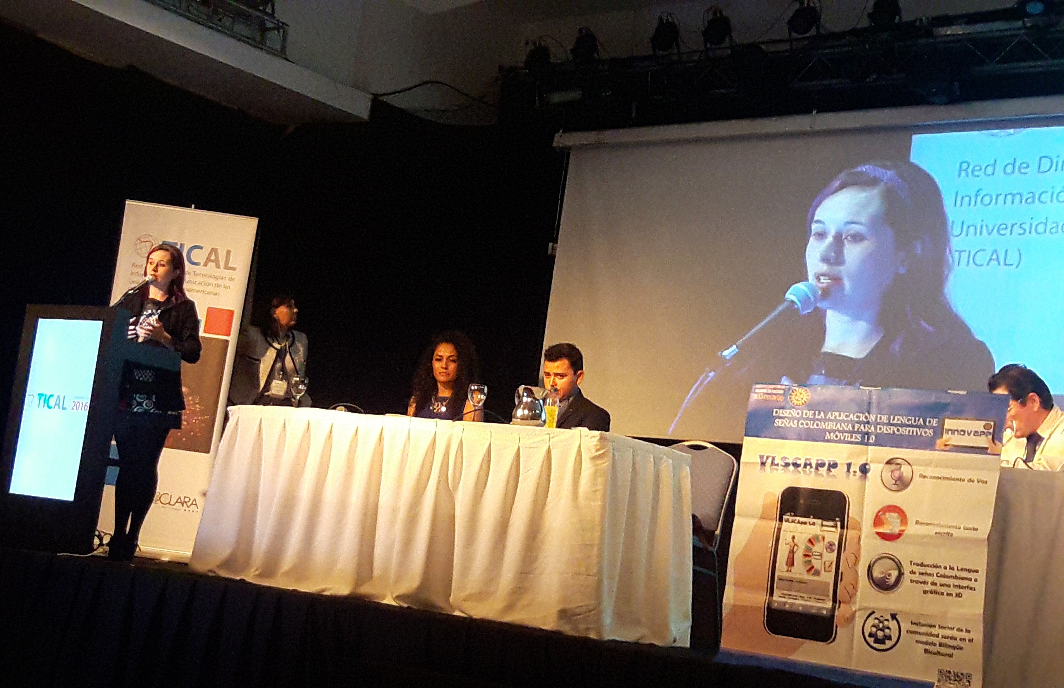
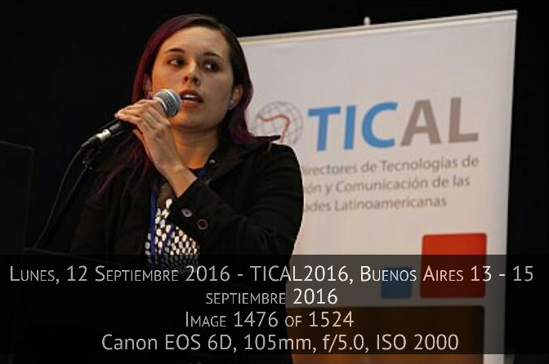

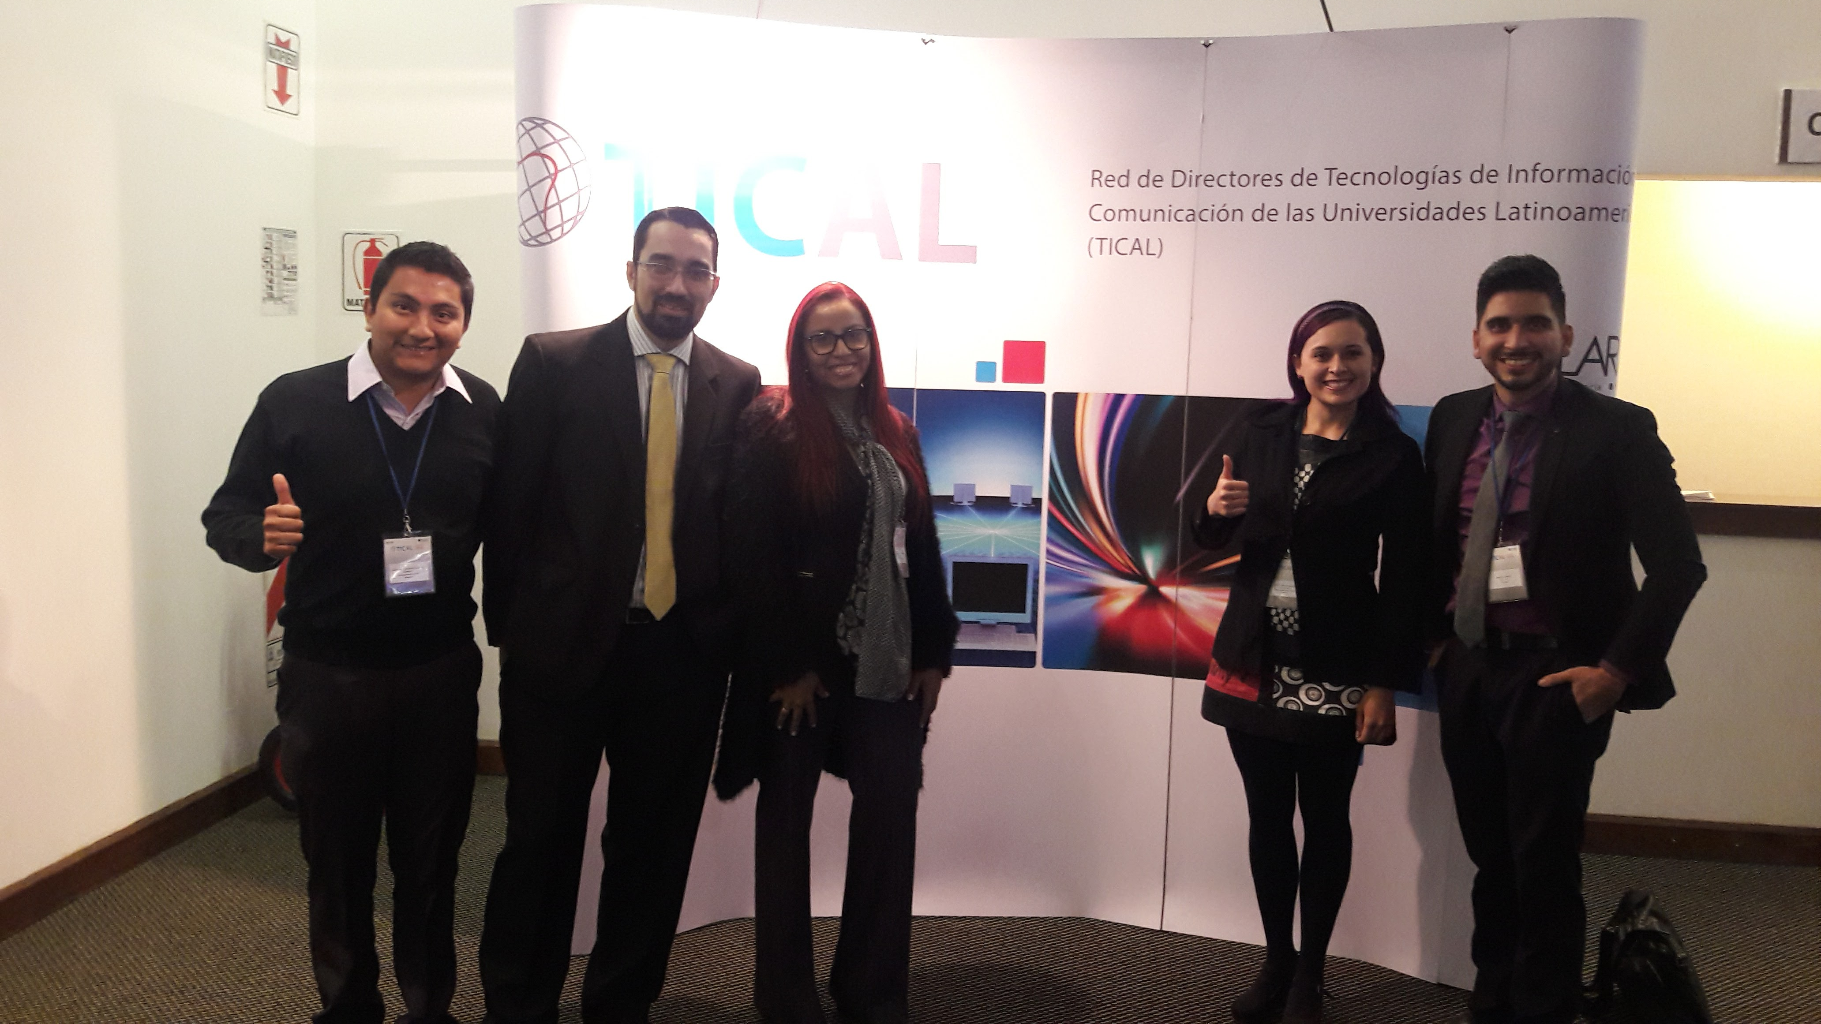

Certificación Participación Ponencia. (Se adjunta la certificación en PDF).

Certificación Beneficio reconocimiento por proyecto seleccionado. (Se adjunta el archivo en pdf).

Reportaje para publicación en noticias de la Universidad Santo Tomás.

- SEMILLERO INNOVAPP SELECCIONADO PARA PARTICIPAR EN TICAL 2016 EN BUENOS AIRES –ARGENTINA.

El Semillero INNOVAPP participo en la convocatoria TICAL 2016 en la categoría Jóvenes Innovadores y fue seleccionado entre 163 trabajos de diferentes países para presentar el proyecto en el encuentro, el cual se desarrollará en Buenos Aires Argentina del 13 al 15 de Septiembre de 2016 patrocinado por la Red Avanzada de Alta Tecnología Latinoamericana (RED CLARA), los proyectos seleccionados se determinaron de acuerdo a los siguientes criterios:
- Carácter Innovador.
- Relevancia para la Comunidad Universitaria.
- Factibilidad.
- Impacto para la transformación de la Universidad.

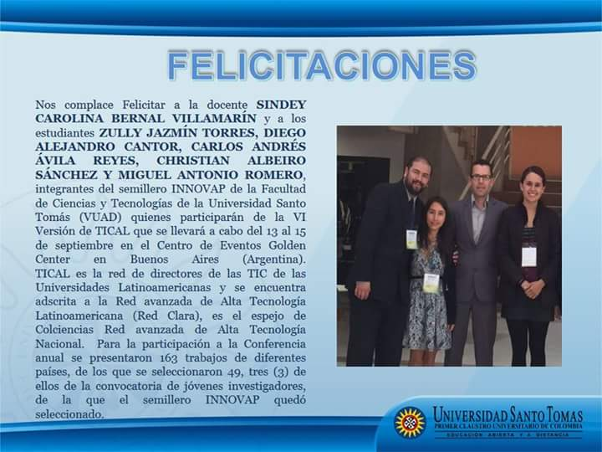

IDENTIFICACIÓN DE OPORTUNIDADES DE MEJORA
Registre las oportunidades de mejora de su movilidad, tanto positivas como negativas dentro y fuera de la Universidad. Incluya las recomendaciones para ayudar a la difusión /explotación de la experiencia/los resultados de su periodo de movilidad en la facultad o universidad; especificar, si el evento fue apropiado para la disciplina, si cumplió con sus expectativas, si considera que vale la pena realizar más movilidades al mismo y por qué; sugerencias para futuros eventos; y conclusiones.

El evento permitió dar a conocer el trabajo realizado en la Universidad Santo Tomas en el programa de Ingeniería en Informática, desde la importancia del desarrollo de semillero de investigación.

Dentro de los 49 proyectos presentados se seleccionado entre los 3 mejores, lo cual posiciona a la Universidad y al país.

Los estudiantes identifican las ventajas del intercambio e internacionalización para fortalecer los procesos de formación.

Se proyecta fortalecer la movilidad académica de estudiantes y docentes para intercambiar conocimiento, contactos e intercambios académicos y culturales.

